Синий платочек
В рамках областной социально-педагогической программы «За ученические советы» воспитанники театра-студии «Карусель» приняли активное участие в областной акции «Синий платочек». Условием акции являлось участие в конкурсе «Письмо победителям».
Затем студия была приглашена на презентацию сборника детских писем ветеранам в качестве ведущих мероприятия. Ребята подготовили литературную композицию и достойно выступили на мероприятии. Акция заканчивалась очень красиво: всем участникам были презентованы синие платочки.
Педагог дополнительного образования Куликова И.Г.
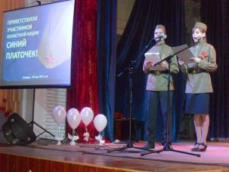 | 